江苏省宿迁市2016～2017学年度高二下学期期末考试
物理 试 题
本试卷共分四卷：第一卷为必做题（54分）；第二（选修3-3）～第四（选修3-5）卷为选做题，在这三卷中选做两卷，各33分，考试时间100分钟，满分120分.
第一卷 必做题（54分）
一、单选题（共4小题，每小题3分，共12分．）
1．如图所示，一条形磁铁靠近一个闭合线圈，灵敏电流表中感应电流的方向是
A．由a流向b
N
S
a
b
G
B．由b流向a
C．先由a流向b，再由b流向a
D．先由b流向a，再由a流向b
2．如图所示，一个质量为M、长为L的铜管用细线悬挂在天花板上，现让一强磁铁（可视为质点）从铜管上端由静止下落，强磁铁在下落过程中与铜管不接触，在强磁铁穿过铜管过程中
强磁铁
铜管
细线
A．铜管中没有感应电流
B．整个系统机械能守恒
C．细线中的拉力F=Mg
D．强磁铁穿过铜管的时间
3．如图所示，理想变压器原线圈接有交流电源，当副线圈上的滑片P处于图示位置时，灯泡L能发光.要使灯泡变亮，可以采取的方法是
A．向下滑动P
L
~
C
P
B．减小交流电源的电压
C．减小交流电源的频率
D．增大电容器C的电容
4．如图所示，铜圆盘安装在竖直的铜轴上，两铜片P、Q分别与圆盘的边缘和铜轴接触．圆盘处在竖直向上的匀强磁场B中顺时针旋转时（从上向下看），则
A．电路中没有感应电动势
P
B
R
b
a
Q
B．圆盘中心电势比边缘要高
C．圆盘中心电势比边缘要低
D．电阻R中电流方向从a到b
二、多选题（共3小题，每小题4分，错选不得分，漏选得2分，共12分．）
5．下列物品是利用到电磁感应原理工作的有
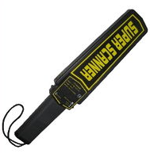
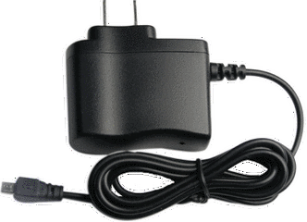
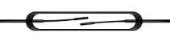
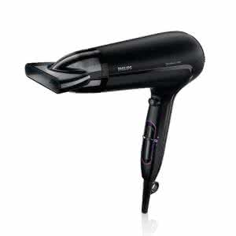
6．如图所示的是远距离输电电路原理图，升压变压器和降压变压器均为理想变压器，发电厂的输出电压和输电线的电阻均不变，随着用电器的增多，下列说法正确的有
A.干簧管
B.手机充电器
C.电吹风
D.金属探测器
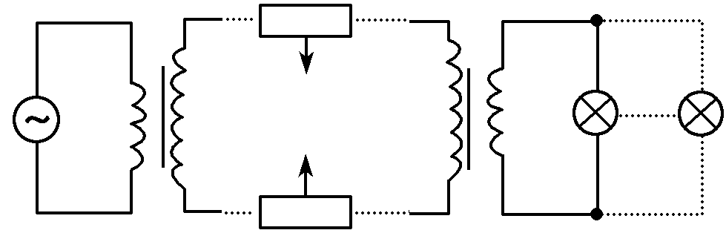
A．发电厂输出功率不变
R_{线}
B．升压变压器的输出电压增大
C．输电线上损耗的功率增大
D．用户得到的电压降低
7．如图所示，一单匝闭合线框在匀强磁场中绕垂直于磁场方向的转轴匀速转动，线框产生的感应电动势e=100sin 50t(V)，由此可得到的物理量有
A．线框转动的角速度ω
O，
O
B
B．电动势的有效值E
C．匀强磁场的磁感应强度B
D．穿过线框磁通量的最大值Φ_{m}
三、简答题（每空2分，共6分）
8．（1）如图甲所示，是研究影响感应电流大小因数的实验装置．闭合开关，保持线圈和铁芯不变，为了让灵敏电流表指针偏转角度更大，应 ▲ (选填“快速”或“缓慢”) 移动滑动变阻器．


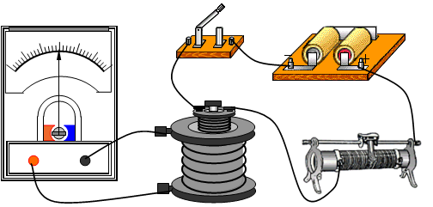
（2）某同学为验证断电自感现象，自己找来带铁心的线圈、小灯泡 、开关和电池组，用导线将它们连接成如图乙所示的电路．闭合开关，小灯泡发光；再断开开关，小灯泡仅有不显著的延时熄灭现象，造成小灯泡延时熄灭的原因是 ▲ ．虽经多次重复实验，仍未见断开开关后小灯泡出现闪亮的现象，最有可能造成小灯泡未闪亮的原因是 ▲ ．
乙
甲
G
+ -
四、计算题（共24分．解答应写出必要的文字说明、方程式和重要演算步骤，只写出最后答案的不给分．）
- （12分）如图甲所示，在光滑的水平面上放置一矩形闭合线框abcd，已知线框边长ab=2m、bc=1m、总电阻r=1$I=\frac{E}{r}$.匀强磁场垂直于线框平面，线框恰好有一半处在磁场中，在0~0.2s内磁感应强度B随时间t变化情况如图乙所示，取垂直纸面向里为磁场的正方向.线框在水平外力F作用下保持静止状态.求在0~0.2s内：
（1）线框中感应电流I的大小；
（2）线框发热的热功率P；
0.1
0.3
乙
0.2
B/T
t/s
0
a
b
c
d
甲
（3）外力F大小随时间t变化的表达式.

▲ ▲ ▲

10．（12分）如图所示，两根平行的导轨固定在水平地面上，导轨的电阻不计，导轨端点P、Q间接有电阻R=9，两导轨间的距离L=0.2m．有磁感应强度大小为B₀=10T的匀强磁场竖直向下垂直于导轨平面．一质量m=1kg、电阻r=1的金属棒ab距离P、Q端也为L=0.2m，金属棒ab可在导轨上无摩擦地滑动，且在滑动过程中保持与导轨垂直．在t=0时刻，金属棒ab以初速度v₀=2m/s向右运动，其速度v随位移x的变化满足求.求：
（1）在t=0时刻，导体棒受到安培力F的大小；
（2）导体棒运动过程中，通过电阻R的电量q；
（3）为了让导体棒保持速度v₀=2m/s做匀速运动，需要让磁场的磁感应强度B从B₀=10T开始随时间t发生变化，写出磁感应强度B随时间t变化的表达式.
a
b
B₀
v₀
R
P
Q

▲ ▲ ▲

第二卷 选修3-3 （33分）
一、选择题（1～3题为单选题，每小题3分；4～5为多选题，每小题4分，错选不得分，漏选得2分；共17分）
1．下列说法正确的是
A．一定质量的理想气体在真空中发生绝热膨胀时，其内能减少
B．气体对容器的压强是大量气体分子对容器的碰撞引起的
C．质量与温度均相同O₂和H₂，它们的分子总动能相同
D．只要不违背能量守恒，科技发达后永动机是可以制成的
2．关于分子力与分子势能，下列说法正确的是
A．当分子间距离为r₀时，分子力为零，既不存在引力也不存在斥力
B．当分子间距离为r₀时，分子势能最小且为零
C．随着分子间距离增大，分子间作用力减小，分子势能也减小
D．附着层内分子间距离大于液体内部分子间距离时，液体与固体间表现为不浸润
3．关于热运动，下列说法正确的是
A．布朗运动是热运动
B．盛放水的密闭容器中，当水蒸气达到饱和时，不再有水分子飞出水面
C．气体分子速率呈现出“中间多，两头少”的分布规律
D．物体温度升高时，物体内的所有分子速率都变大
4．下列四幅图说法正确的有
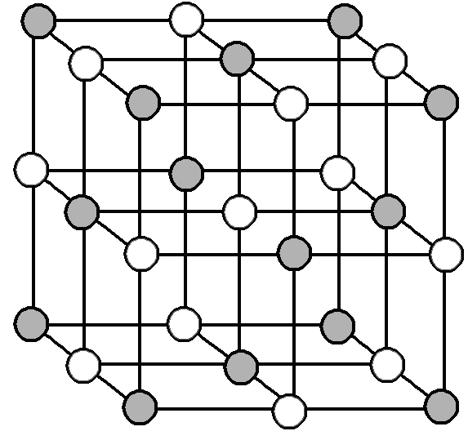
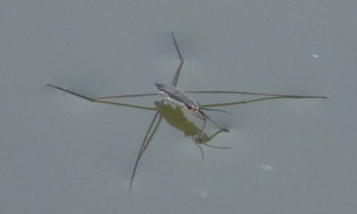
温度/ºC
60
80
70
5
10
时间/min
B
C
A
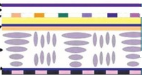

图1 图2 图3 图4
A．图1水黾停在水面上说明水的表面有表面张力
B．图2由于晶体分子有序排列，各个方向排列情况相同，所以晶体具有各向同性的物理特性
C．图3晶体融化曲线中BC段温度不变，所以BC过程中晶体的内能不变
D．图4电脑液晶显示器是在某些液晶中掺入多色颜料，由于其具有光学各向异性，
当电场强度发生变化时，就能显示各种颜色
5．一定质量理想气体从状态A经绝热过程A →B，等容变化B→C，等温变化C→ A又回到了状态A，则有
A．A→B过程气体对外做功，内能减小
O
B
C
A
P
V
B．B→C过程气体温度升高
C．C→A过程外界对气体做功，内能不变 ，所以气体放热
D．全部过程气体做功为零
二、简答题（每空2分，共6分）
6．油膜法测分子直径的实验中，从实验室取一瓶纯油酸，标签标有：摩尔质量为M，密度为ρ．取出质量为m的该纯油酸，其包含分子总数为 ▲ ．将取出的油酸和一定量的酒精混合，得到油酸酒精溶液的体积为V，取该溶液滴入量筒，n滴时体积为V₀，将一滴溶液滴入盛水浅盘中，形成单分子油膜的面积为s.一滴油酸酒精溶液中含有纯油酸的体积为 ▲ ，油酸分子的直径为 ▲ ．（已知阿伏伽德罗常数为N_{A}）
三、计算题（共10分，解答应写出必要的文字说明、方程式和重要演算步骤，只写出最
后答案的不给分．）
7．一定质量的理想气体从状态A变化到状态B，再变化到状态C，其P－T图像如图所示.已知该气体在状态B时体积V_{B}=1×10⁻³m³.求:
A
B
C
400
200
0
P/×10⁵Pa
T/K
1.5
3.0
（1）气体在状态C时的体积V_{C}；
（2）气体在整个过程中是吸热还是放热，并求出热量Q.

▲ ▲ ▲

第三卷 选修3-4（33分）
- 选择题（1～3题为单选题，每小题3分；4～5为多选题，每小题4分，错选不得分， 漏
选得2分；共17分）
1．下列说法正确的是
A．相对论认为空间和时间与物质的运动状态无关
B．自然光在玻璃表面的反射光是偏振光
C．根据麦克斯韦的电磁场理论可知，变化的电场周围一定可以产生变化的磁场
D．验钞机是利用红外线使钞票上的荧光物质发光效应进行防伪的
2．关于振动和波，下列说法正确的是
A．做简谐运动的质点，其振动能量仅与频率有关
B．波向前传播的过程就是介质中质点向前运动的过程
C．声波由空气进入水中时，波长变短
D．物体做受迫振动达到稳定时周期等于外界驱动力周期，与物体的固有周期无关
3．关于波特有的现象，下列说法正确的是
A．两列机械横波相遇，在相遇区一定会出现稳定的干涉现象
B．照相机镜头前的增透膜，是利用了光的全反射原理
C．杨氏双缝干涉实验，遮住其中一条狭缝，屏上将呈现间距相等的条纹
D．向人体内发射频率已知的超声波被血管中的血流反射后又被仪器接收，测出反射波的频率信号就能知道血流的速度，这种方法应用的是多普勒效应
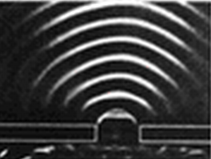

4．下列四幅图说法正确的有
薄片
样板
被检查平面
单色光
外套
内芯
波动
图1 图2 图3 图4
A．图1显示的是横波图像
B．图2如果将孔扩大，可以观察到更明显的衍射现象
C．图3用标准平面检查光学平面的平整程度，是利用光的干涉现象原理
D．图4光纤通讯是利用全反射原理，其保密性比无线电波好
5．如图所示，一束由黄光和紫光混合的复色光沿PO方向射向一上下表面平行的厚玻璃砖的上表面，得到三束光线Ⅰ、Ⅱ、Ⅲ，若玻璃砖的上下表面足够宽，则有
A．光束Ⅰ仍为复色光，光束Ⅱ、Ⅲ为单色光
ⅠⅡⅢ
O
P
α
B．在真空中，光束Ⅱ的速度等于光束Ⅲ的速度
C．改变α角，光束Ⅰ、Ⅱ、Ⅲ仍保持平行
D．光束Ⅱ为黄光，光束Ⅲ为紫光
二、简答题（每空2分，共6分）
6．在观察光的干涉现象的实验中，将两片刀片合在一起，在涂有墨汁的玻璃片上划出不同间隙的双缝；按图所示的方法，让激光束通过自制的双缝．
（1）保持缝到光屏的距离不变，换用不同间隙的双缝，双缝 的间隙越大，屏上明暗相间的条纹间距 ▲ (选填“越大”或“越小”)；
（2）保持双缝的间隙不变，光屏到缝的距离越小，屏上明暗相间的条纹间距 ▲ (选填“越大”或“越小”)；
（3）在狭缝间的距离和狭缝与屏的距离都不变的条件下，用不同颜色的光做实验，发现用红色光做实验在屏上明暗相间的条纹间距比用绿色光做实验时 ▲ (选填“大”或“小”)．
- 计算题（共10分，解答应写出必要的文字说明、方程式和重要演算步骤，只写出最
后答案的不给分．）
7．图甲为一列简谐横波在t＝2s时刻的波形图，A是介质上的质点；图乙为质点A的振动图象．求：
乙
甲
y/cm
t/s
8
-8
0
4
8
y/cm
x/cm
8
-8
0
2
4
A
（1）该波的传播方向；
（2）该波的传播速度v．

▲ ▲ ▲

第四卷 选修3-5（33分）
- 选择题（1～3题为单选题，每小题3分；4～5为多选题，每小题4分，错选不得分，
漏选得2分；共17分）
1．下列说法正确的是
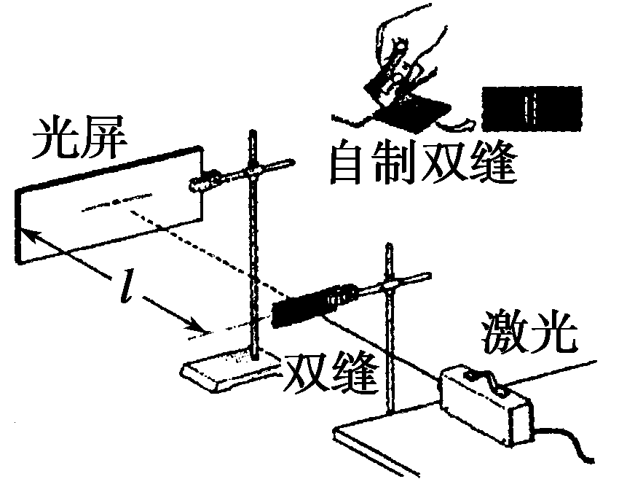
A．卢瑟福发现了天然放射现象，揭示原子核有复杂的结构
B．比结合能越大，原子核中核子结合得越牢固，原子核越稳定
C．采用物理或化学方法可以有效地改变放射性元素的半衰期
D．原子核所含核子单独存在时的总质量小于该原子核的质量
2．关于核反应，下列说法正确的是
A．${}_{7}^{\text{15}}{}N+{}_{1}^{1}{}H→{}_{6}^{\text{12}}{}C+{}_{2}^{4}{}\text{He}$是α衰变
B．目前核电站都采用${}_{1}^{2}{}H+{}_{1}^{1}{}H→{}_{2}^{3}{}\text{He}+γ$聚变反应
C．$I=\frac{E}{R+r}$是核裂变
D．${}_{1}^{3}{}H+{}_{1}^{2}{}H→{}_{2}^{4}{}\text{He}+{}_{0}^{1}{}n$是核聚变，在任何温度下都能发生
3．如图所示，两块平行放置的金属板A、B分别与电源的两极连接，放射源发出的射线从其上方小孔向外射出，下列说法正确的是
-
a
ca
b
+c
电源
A
B
放射源
A．a粒子电离能力最强
B．b粒子来自原子核内中子的衰变
C．c粒子穿透能力最强
D．c粒子的速度最小
4．下列说法正确的有
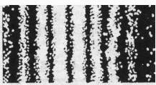
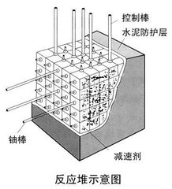
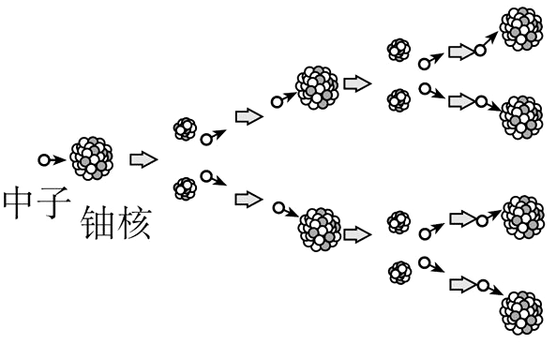
图1 图2 图3 图4
波长
O
辐射强度
A．图1可以看出随着温度的升高黑体辐射的强度的极大值向波长较长的方向移动
B．图2电子的干涉图像说明物质波是一种概率波
C．图3链式反应的示意图，铀块的体积足够大反应才能一代一代继续下去
D．图4核电反应堆示意图，控制棒插入深一些，让它吸多中子，反应速率会慢一些
5．如图所示，用甲、乙两光照射同一种金属得到的光电流I与电压U的关系图像，则有
A．甲光频率大于乙光频率
I/A
U/V
O
甲光
乙光
B．甲光频率等于乙光频率
C．甲光强度大于乙光强度
D．甲光强度等于乙光强度
二、简答题（每空2分，共6分）
6．已知氢原子基态能级E₁，激发态能级$E_{n}=\frac{E_{1}}{n^{2}}$（n=2，3……），普朗克常量为h，光速度为c，则氢原子从n=4向n=1跃迁时发出的光子能量E= ▲ 和动量p= ▲ ，这种光子被一个处于基态的氢原子吸收后，该氢原子最多能释放出 ▲ 个光子．
三、计算题（共10分，解答应写出必要的文字说明、方程式和重要演算步骤，只写出最后答案的不给分．）
7．一个静止的氡核(${}_{\text{86}}^{\text{222}}{}\text{Rn}$)放出一个α粒子后变成钋核(${}_{\text{84}}^{\text{218}}{}\text{Po}$)，钋核的动能为E₀ ，设衰变时产生的能量全部变成α粒子和钋核的动能.求：
（1）该核反应方程式；
（2）α粒子的动能的大小．

▲ ▲ ▲

第二学期期末考试高二物理答案
第一卷 必做题（54分）
1、A 2、D 3、D 4、B 5、BD 6、CD 7、ABD
8、快速 线圈自感作用 线圈的电阻比灯泡大（各2分）
9、解（1）$E=\frac{Δφ}{Δt}=\frac{ΔB}{Δt}×\frac{L_{\text{ab}}⋅L_{\text{bc}}}{2}$ (2分)
$I=\frac{E}{r}$ (2分)
解得 感应电流 I=1A (1分)
（2）$P=\frac{E^{2}}{r}$ (2分)
解得线框发热功率P=1W (1分)
（3）$F_{安}={\text{BIL}}_{\text{bc}}$ (2分)
$B=t+0\text{.}1$ (1分)
则线框受到的外力F表达式为
$F=F_{安}=t+0\text{.}1$ (N) (1分)
10、解（1） (1分)
$I=\frac{E}{R+r}$ (1分)
E=B0Lv0 (1分)
解得F=0.8N (1分)
（2）导体棒停止运动时v=0，由$v=v_{0}−\frac{B_{0}^{2}L^{2}x}{m(R+r)}$
得$x=\frac{v_{0}m(R+r)}{B_{0}^{2}L^{2}}$ (1分)
由$q=\frac{Δφ}{R+r}=\frac{B_{0}\text{xL}}{R+r}$ (2分)
解得q=1C (1分)
（3）若要保持导体棒在磁场中匀速运动，则闭合回路中的磁通量需保持不变
即$B_{0}L^{2}=\text{BL}(L+v_{0}t)$ (2分)
解得磁场的磁感应强度B随时间t变化的函数表达式为
$B=\frac{1}{t+0\text{.}1}$（T） (2分)

第二卷 选修3~3（33分）
1、B 2、D 3、C 4、AD 5、ABC
6、（1）$\frac{m}{M}N_{A}$ （2） $\frac{{\text{mv}}_{0}}{ρ\text{Vn}}$ （3）$\frac{{\text{mv}}_{0}}{ρ\text{Vns}}$ （各2分）
7、解（1） (2分)
V_{C}=2×10⁻³ m³ (2分)
（2）吸热 (1分)
T_{A}=T_{C} $ΔU=0$ (1分)
$W=−PΔV=−\text{150}$J (1分)
由$ΔU=W+Q$ (2分)
Q=150J (1分)
选修3~4（33分）
- B 2、D 3、D 4、CD 5、ABC
6、（1）越小 （2）越小 （3）大 （各2分）
7、解（1）沿x轴正方向传播 (4分)
$v=\frac{λ}{Τ}$ （2） (4分)
解得v=2m/s (2分)
选修3~5（33分）
1、B 2、C 3、C 4、BCD 5、BC
6、 （6分） 3
7、解（1）${}_{\text{86}}^{\text{222}}{}\text{Rn}→{}_{\text{84}}^{\text{218}}{}\text{Po}+{}_{2}^{4}{}\text{He}$ (4分)
（2）设钋的动量P₁,氦核的动量P₂
(2分)
且P₁₌P₂ (2分)
解得E_{a}=54.5E₀

